Nos mots de la semaine - Du 15 au 19 janvier
Thème : La nourriture
1. le fruit
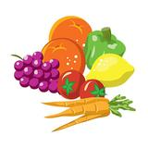
2. le miel
3. le pain
4. l’oignon
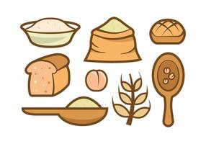
5. le riz
6. la carotte
7. la banane
8. la soupe
9. le citron
10. la viande

